Lara Nicolini
Cartoni animati

Ancor più del fumetto, il cartoon potrebbe sembrare a molti distante dalla cultura classica, perlomeno a quella più familiare al grande pubblico. In realtà, tanto la storia antica quanto la letteratura sono stati e rimangono grandi serbatoi per la costruzione o l’imitazione di plot e personaggi in questo genere centrale nella nostra epoca. Persino quando non subito riconoscibili, trame, elementi, personaggi e atmosfere del mondo antico intervengono segretamente ad arricchire molte opere di animazione sia di produzione occidentale sia della grande scuola giapponese.

Gli dei dell’Olimpo

A Poron principio. Non sono molti i cartoni che superano la prova del tempo rimanendo ben noti a frequentatori di generazioni diverse. E se trattiamo di cultura classica e cartoon, nonostante esperimenti più raffinati in epoche e luoghi diversi, il nome che viene in mente è quello di Pollon, personaggio inesistente nella mitologia classica, che diventa, in un manga degli anni ’80 (Olympus no Pollon) e soprattutto nel popolarissimo anime tratto da esso (Korokoro Poron), punto di aggregazione dell’intero Pantheon greco.
Così chiamata per assonanza con Apollo, di cui è figlia, la logorroica bambina bionda dal peplo rosa, aspirante dea, vive avventure variamente ispirate al patrimonio del mito classico. La caratteristica principale nella riscrittura di questi miti è, come ci si può aspettare per un cartone destinato a un pubblico infantile (la sottocategoria del kodomo), l’edulcorazione di quasi tutte le storie e la sostituzione dei molti esiti tetri del mito greco con il lieto fine. Pollon è accompagnata dal suo migliore amico, un Eros ancora dio dell’amore ma costruito kat’antiphrasin: brutto, sgraziato e dispettoso, sembra foggiato più sul molesto ragazzino di Apollonio Rodio che sul bellissimo giovane della novella apuleiana di Amore e Psiche.
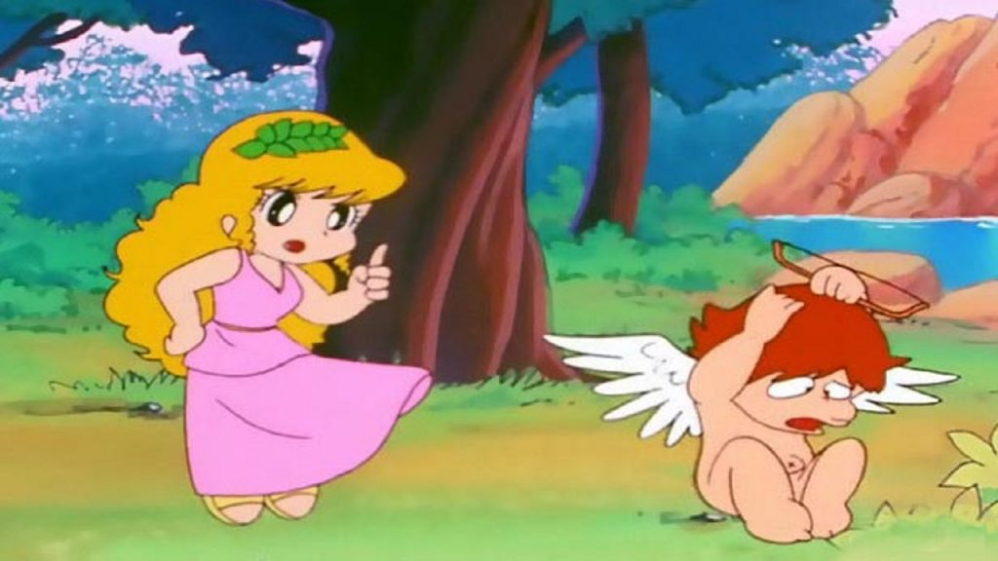
Le divinità dell’Olimpo nipponico sono caratterizzate in modo coerente con l’impianto di un cartone dagli intenti buffi, e dunque a partire dai difetti o dalle caratteristiche più grottesche presenti nel mito originale: Zeus è un vecchio infoiato che corre dietro a qualsiasi creatura di sesso femminile, Afrodite bella e vana, Dioniso un debosciato provvisto di sigaretta, e Achille è iperattivo e tanto forte che, con gli sventurati che lancia in aria, colpisce persino i satelliti (!). Il cartone, ambientato in un’antica Grecia stereotipata, è anche dotato di un personaggio-Prologo alla plautina, che annuncia trame e si intromette per offrire didascalie della narrazione. Le variazioni sugli schemi antichi sono in chiave comica (ad es.: Achille in origine è debole e infermo, Narciso è brutto e disprezzato da Eco, Poseidone non sa nuotare, e così via), ma ogni tanto colpisce per esattezza o per inserzioni inattese di miti meno noti, come la storia di Piramo e Tisbe o quella di Pigmalione, realizzate in modo molto aderente alla versione ovidiana. La trama orizzontale della serie è il percorso che Pollon compie per diventare dea: alla fine di una sequenza di vicende in cui aiuta i protagonisti del mito a realizzarsi, grazie a un talismano regalatole da una sedicente “dea delle dee”, proprio all’ultima prova, rischia il fallimento, ma viene indirizzata da questa misteriosa dea ex machina verso il vaso di Pandora, in fondo al quale dovrebbe trovarsi “la cosa più importante del mondo” che la aiuterà nell’impresa: con la solita mossa simbolica e adatta al fine sempre latente del percorso formativo, questa si rivelerà, come nel mito esiodeo, la Speranza, che le darà il potere di sconfiggere il mostro e restaurare nel mondo l’amore e la pace, per diventare infine lei stessa la nuova dea della Speranza. Con intervento meta-teatrale, riprende la parola il Prologo che, rivolto ai bambini davanti allo schermo, porge la morale della storia («la Speranza è una cosa indispensabile. Cosa vuol dire? che non dovete arrendervi mai!»).

La mitologia di Tezuka
Pollon arrivava nel 1982, dopo una stagione di esperimenti dell’anime su temi della mitologia classica, che aveva visto le sue punte più geniali con due creazioni del leggendario Osamu Tezuka, uno dei più grandi fumettisti e animatori giapponesi, nonché l’inventore di alcuni dei più celebri tratti distintivi del manga (tra cui i grandi occhi lucenti o i capelli di colori fantastici dei personaggi).
Il primo anime liberamente basato su personaggi appartenenti alla mitologia classica era stato infatti, nel 1972, Umi no Toriton (Triton of the Sea) di Tezuka. Ambientato in (e sopra) un mare che deve moltissimo alla Grande Onda di Kawagawa, racconta le avventure di Triton, un ragazzo cresciuto in un villaggio di pescatori, che scopre di essere in realtà un tritone, figlio del re e della regina di Atlantis, spodestati e uccisi da Poseidone, contro cui dovrà ingaggiare una battaglia per riconquistare il suo regno (insomma, l’antenato dell’Aquaman di Jason Momoa ben prima del personaggio DC Comics). Il patrimonio classico resta qui più uno sfondo e un serbatoio di nomi e caratteri, fortemente contaminato dai mostri della tradizione giapponese. La stessa fusione tra elementi culturali si trova nell’altro kodomo di Tezuka, dal titolo Kuroi Kumo to Shiroi Hane (Black Cloud, White Feather, 1979), ancor più influenzato dalla contemporanea produzione Disney amatissima dal maestro giapponese. Lo spunto generale è fornito dalla favola di Amore e Psiche di Apuleio, di cui il cartone costituisce una sorta di spin-off. La storia parte dall’inimicizia della dea Venere per la sua rivale umana, la bellissima Psiche: Unico è infatti l’unicorno pet di Psiche e ha il potere di rendere felici, solo possibile antidoto all’odio della dea che quindi glielo porta via. Bandito dal suo mondo fatato, arriverà in una città cupa e inquinata (si tratta di uno dei primi cartoni con attenzione al tema ambientalista), dove incontra una bimba malata, finendo per portare gioia e felicità a lei e agli altri personaggi. I tratti che la Venere apuleiana trasmette a eredi come le matrigne del folklore europeo (o alle eroine cattive del mondo disneyano) sono evidenti anche nella Venere del cartone, ma per il resto, come per Triton, il mondo classico resta più un fondale che una sceneggiatura e i personaggi si muovono in un mondo fortemente segnato dalla tradizione giapponese – come accade agli dei di Pollon che dormono sul futon, mangiano con le bacchette e portano anfore di sakè.
La commistione tra elementi classici e sci-fi si impone nello stesso periodo in una produzione in parte europea: la serie franco-giapponese Space legend Ulysses 31 (1981) presenta una rilettura dell’Odissea ambientata nello spazio, con personaggi che – in parte per via della scelta di Shingo Araki di prendere ispirazione dalle statue classiche – hanno fattezze molto più occidentali e lontane dal manga classico. Nel suo viaggio stellare introdotto da una travolgente sigla rock, Ulysses accompagnato dal figlio Telemaco, incontra Circe e Calypso, Polifemo, le Sirene, i Lestrigoni e gli altri personaggi dell’Odissea, ma la sua nave stavolta è …un’astronave.

Fantasie di Fantasia

Sono lontani i tempi del primo e più grande esperimento di “teletrasporto” del mito, la grande operazione, del tutto estetica, del Disneyano Fantasia (1940). A rivederlo oggi, Fantasia funziona solo per persone di una certa età, le stesse che lo hanno visto da bambini. Non è solo l’inevitabile lentezza di alcuni episodi a renderlo distante dai ritmi di visione attuali, ma l’assoluta estraneità che purtroppo vive la musica classica rispetto a intere sezioni di pubblico. Tutta la sequenza di episodi resta però di qualità tecnica impareggiabile per estetica dell’immagine e sincronia fra immagini e suoni.

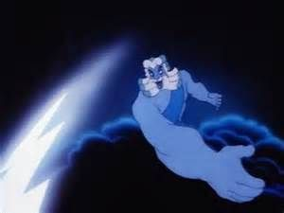
Degli otto segmenti animati su brani di musica classica, quello che celebra la classicità si avvantaggia della colonna sonora più sublime, la Sesta Sinfonia di Beethoven, uno dei pochissimi pezzi nell’insieme della musica strumentale del compositore dotata di impianto programmatico, su esplicito tema bucolico: l’espressione dei sentimenti più intimi suscitati dal contatto con la natura, o, come dice il suo sottotitolo, “più espressione del sentimento che pittura dei suoni". Alla pittura dei suoni ci ha pensato dunque la Disney e se Beethoven raccontava il paesaggio rurale che tanto amava, «la sua musica abbraccia un campo molto più vasto e Walt Disney ha dato alla Pastorale un’ambientazione mitologica»: una giornata nel regno degli dei.
Il tema dolce e senza contrasti del 1° movimento (Risveglio dei sentimenti all'arrivo in campagna) introduce le prime creature fantastiche, gli unicorni, cui seguiranno pegasi, satiri e fauni, e, pertinentemente associato al 2° movimento (Scena al ruscello), l’incontro centrale fra centauri maschi e le loro corrispondenti (perché associate cromaticamente) centaurette. Flauti, oboi e clarinetti sono visivamente rappresentati da piccoli amorini con zufoli che suonano per gli altri personaggi. Lo scherzo del 3° movimento (Lieta brigata di campagnoli) ben si presta alla sequenza di Bacco, dio del vino, che presiede a un baccanale, e introduce nell’atmosfera serena elementi buffi e giocosi. In corrispondenza del 4° movimento (Tuono e temporale), la tempesta già prevista dall’ispirazione beethoveniana sorprende lui e gli altri personaggi: a causarla è Zeus (nella sua immagine di “adunatore di nubi”), per il quale Vulcano forgia i fulmini che il re degli dei scaglia sui malcapitati. Al placarsi della tempesta, il delizioso 5° movimento (Canto pastorale: sentimenti di gioia e di riconoscenza ...) con l’ingresso del tema affidato al clarinetto e facilmente riprodotto nel disegno animato dal corno di un centauro, accompagna Iride, la dea dell’arcobaleno, che restaura pace e serenità: al carro del Sole guidato da Apollo succede Nux che trascina la notte, avvolgendo il mondo con il suo manto, traducendo così in cartone un’immagine super tradizionale nella letteratura latina, mentre Diana-Selene, porta con sé la luna e le stelle.
Tra i fun facts legati a questa impresa titanica, memorabile l’intervento morboso della commissione Hays che impose alle centaurette originariamente nude dei piccoli reggiseni fioriti o in forma di conchiglia per rendere le scene più pudiche.

Fantasia ispirò presto la gara dei maestri giapponesi, che risposero con un prodotto di classe, forse troppo sofisticato. Prodotto dalla Sanrio, l’anime del 1978 Metamorphoses riedito con alcune modifiche non sostanziali nel 1979 col nuovo titolo Winds of change, contiene un’antologia di cinque miti greci nella loro versione ovidiana (da cui il titolo), esposti dalla voce narrante su accompagnamento musicale Fantasia style ma con decisa virata dalla classica alla discomusic (di A. R. Costandinos).
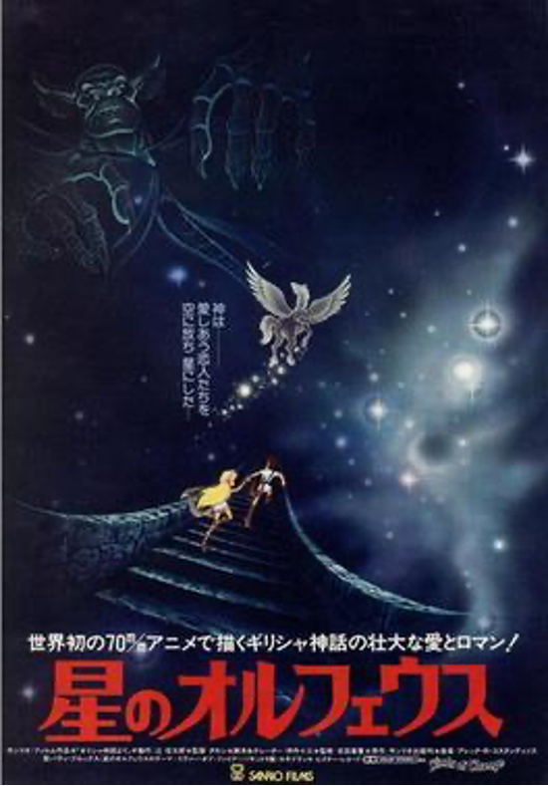 Il cartoon fu un flop nei primi anni ’80, ma rappresenta ancora oggi un interessante esperimento nella combinazione tra musica, anime di stile ancora molto americano e narrazione fuori campo (la voce è di Peter Ustinov). Inoltre, al di là della colonna sonora che include grandi nomi del rock come i Rolling Stones e Joan Baez, si tratta di uno dei rarissimi casi di fedeltà esemplare al modello classico, salvo alcune interessanti contaminazioni fra le fonti: la storia di Atteone, ad es., è tratta da Ovidio, ma curiosamente mescolata alla famosa favola di Fedro sul cervo alla fonte. L’incolpevole Atteone, mentre caccia in una versione sci-fi del locus amoenus, si imbatte nella dea Diana (in una variante callipigia) che fa il bagno nuda e ne provoca la reazione adirata; finirà sbranato dai suoi cani, per colpa però delle corna che, come nella favola di Fedro, restano impigliate ai rami. La scena della furia della dea, segnata da un sound già inconfondibilmente anni ’80, propone tra l’altro una ovidianissima sequenza di metamorfosi per contiguità di oggetti e animali che si muovono sullo sfondo. Lo stesso protagonista impersona poi Orfeo nel suo viaggio fino al regno di Plutone per recuperare l’amata Euridice; la scena del suo canto con la cetra che commuove lo stesso re degli inferi, il quale “per la prima volta versa lacrime”, allude proprio alla narrazione ovidiana mentre l’immagine finale in cui, in seguito al fatale errore, i due protagonisti tendono invano le mani l’uno verso l’altra riproduce tale e quale l’analogo epilogo di Ov. Met. 10.
Incredibilmente fedele in ogni dettaglio (persino nel brodo di “carogne di serpenti” che è pasto dell’Invidia e nell’angosciosa descrizione della malattia di Aglauro, come nella progressiva pietrificazione finale) anche la terza storia, in cui le difficoltà della trama impongono alle didascalie una decisa prevalenza sul commento musicale. La discomusic torna predominante negli ultimi episodi in cui cresce la spettacolarizzazione e diminuisce la fedeltà al dettato ovidiano: Perseo affronta la sua nemica tradizionale (una Medusa che sembra fornire ispirazione alla moglie-mostro di Pink in The Wall e poi all’Idra dell’Hercules disneyano) al ritmo groove di Gonna find Medusa e You’re a legend; Fetonte, muovendosi in uno spazio tributario di Fantasia (il carro di Helios è prelevato dal cartone americano) provoca con la sua folle corsa la combustione del mondo: qui il disegno, proprio nel finale («There he goes… now he is a falling star») si ricongiunge al testo ovidiano: «Ma Fetonte, col fuoco che gli rode i capelli di fiamma, / rotola giù a testa bassa, e lascia in aria una scia interminabile / come accade talvolta a una stella nel cielo sereno …».

Gli anni ’80
Restiamo in Giappone, ma da un prodotto di aderenza quasi filologica passiamo a una tendenza del tutto diversa che prevale nella seconda parte degli anni ’80. Due anime in cui nomi e temi sono mescolati un po’ a caso (nella solita fusione tra temi classici e cliché nipponici) dimostrano come il tempo della fascinazione per la tradizione europea antica sia passato: ora, la mitologia greca rappresenta più che altro un eclettico “condimento” per un’avventura epicheggiante in cui un eroe o un’eroina combattono contro un sistema oscuro.
Il primo è il film Arion (1986) che «offre una revisione della cosmogonia esiodea in prospettiva fantasy» (Castello). Il film è piacevole, ma il giudizio un po’ generoso: la trama è a dir poco far-fetched e il risultato dimenticabile. Arion figlio di Poseidone, allevato dalla madre Demetra, divenuto adolescente viene ingannato da Ade che lo aizza contro Zeus; catturato dai soldati di Atena, viene liberato da una servetta e si prepara ad affrontare la guerra contro Ade e il suo alleato Apollo con alleati decisamente alieni dal mondo classico.
Il secondo è un cartone divenuto cult e cioè Saint Seiya e i cavalieri dello zodiaco, che presenta poche divergenze rispetto al manga da cui è tratto (per cui cfr. pp. 000). Di nuovo, la commistione di tratti culturali eterogenei (c’è persino l’elemento egizio) e il modo superficiale in cui si guarda alla tradizione antica dimostrano che il mondo classico è ormai mero elemento estetico. D’ora in poi i tentativi più interessanti saranno americani.

La Disneyfication degli anni ’90.

Se si escludono tentativi dimenticabili (anche per l’animazione molto rudimentale) generati dalla tendenza del cinema d’epoca al genere “sword and sandal”, come The Mighty Hercules (1963), serie TV sull’omonimo eroe, bisogna aspettare gli anni ’90 perché l’animazione americana torni di nuovo al classico. Ci torna però nel modo più deciso e, dopo Fantasia, proprio a Eracle dedica un intero film: il semidio, in effetti, offre il doppio vantaggio di portare in dote, oltre alle mitologiche dodici fatiche, un tema fortemente simbolico ed esemplare, quello del percorso per diventare un dio, che, come abbiamo visto, ha una certa fortuna nel cartoon.
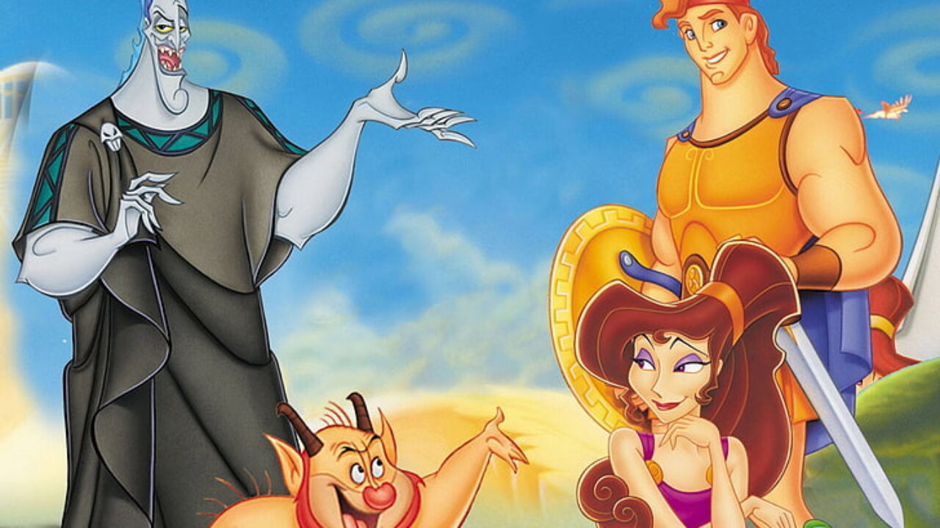
L’incipit di Hercules (1997) è abbastanza fedele al mito esiodeo: tra cori gospel e sequenze ispirate a pitture vascolari, le Muse raccontano di un tempo arcaico in cui il dominio degli dei celesti è messo a repentaglio dagli assalti dei Giganti e una profezia promette la futura vittoria agli olimpici grazie all’aiuto di un eroe figlio di Zeus. Poi però la fantasia degli sceneggiatori prende il volo: temi da Apollodoro e Igino, Esiodo, Plauto e il solito Ovidio, personaggi della tragedia greca e del mito minore si fondono in un gran calderone al servizio di una trama che del mito antico conserva solo l’impianto e il percorso di “formazione eroica”, concluso peraltro con una morale molto disneyana («a true hero isn’t measured by the size of his strength, but by the strength of his heart») e con la scelta dell’eroe di rinunciare allo stato di divinità immortale per amore di Meg(ara).
Coerentemente con le libertà della trama, anche il mondo greco sullo sfondo è molto stilizzato e sottoposto a quei processi di geometrizzazione che segnano quasi tutte le produzioni Disney del periodo, mentre i colori improbabili delle varie divinità richiamano le scelte cromatiche degli anime. Colpisce in mezzo a tanta anarchia un tratto di fedeltà quasi filologica al mito greco: i comici aiutanti di Ade, Pena e Panico modernizzano nel modo più divertente le antiche personificazioni di Phobos e Deimos (già nella Teogonia accompagnatori di Ares). Dal punto di vista tecnico, la scena più complessa è quella dell’Idra di Lerna: a partire dal disegno di Gerald Scarfe (e dunque non a caso reminiscenza della terribile moglie di Pink in The Wall) il mostro fu prima scolpito in un modellino di argilla le cui dimensioni furono poi digitalizzate in un modello wireframe da cui partì l’animazione; ci lavorarono ben tredici persone per un anno e mezzo. Tutto per una sequenza di 4 minuti. Memorabile la colonna sonora di Alan Menken, e l’idea di affidare al gospel la carica narrativa, e menzione speciale per Zero to Hero e naturalmente Go the Distance, finita nella cinquina degli Oscar. Dal film fu tratta una serie spin-off (Hercules: The Animated Series, 1998) che, pur con una sola stagione, ottenne un notevole successo.
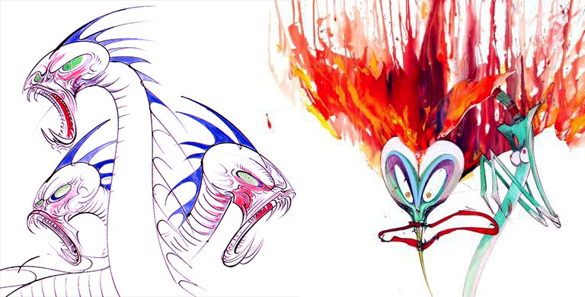

Il mito rimane però per la Disney una miniera cui attingere anche fuori da lavori sul tema specifico. Echi di letteratura classica ritornano in cartoons quasi insospettabili: questo avviene in realtà attraverso la mediazione del folklore che nei secoli ha assorbito e riproposto in forma diversa scene, quadri e intere trame della letteratura antica. Un caso esemplare è quello del cartoon-musical Beauty and the Beast (1990). A prima vista, non si tratta di letteratura classica: ma la storia di Bella e la Bestia è l’erede della favola di Amore e Psiche raccontata da Apuleio nelle “Metamorfosi”. Attraverso la mediazione della favola settecentesca (La bella e la bestia di G.S. Villeneuve), voci incorporee, personaggi simbolici e intere scene della novella apuleiana finiscono per manifestarsi di nuovo nel cartone: e così Bella è l’erede di Psiche, la Bestia è l’erede del «mostro feroce e crudele» (lat. Bestia), i piccoli automi del castello derivano dalle voci incorporee serve di Psiche; e dal banchetto magico che queste maestranze divine allestiscono per Psiche discende la fantasmagorica performance del banchetto in stile Broadway musical, in una delle scene più iconiche del cartone: Be our Guest. Se poi, invece di guardare alla trama intera, ci accontentiamo di elementi sparsi, spesso decorativi ma anche funzionali alla trama, c’è un altro cartone Disney che approfitta del fantasioso Apuleio: dalla sua favola derivano infatti, ancora per vie traverse, il pettegolo gabbiano Scuttle nella Sirenetta (l’antenato è il gabbiano loquace che fa gossip con Venere) e il corteo di re Tritone all’inizio della storia (uguale al tiaso marino che scorta Venere).

Dal 2000 a oggi.

E siamo agli anni 2000 nei quali i prodotti migliori sono di marca occidentale. Class of the Titans (2005-2008), è una serie animata canadese uscita in DVD rilanciata in tempi recenti da Amazon Prime. Si tratta di un prodotto molto piacevole, tipico degli anni 2000 nel disegno squadrato e realistico e nei temi urban fantasy, che segue le vite di sette adolescenti, discendenti di alcuni dei nomi più importanti della mitologia greca: Achille, Artemide, Ercole, Giasone, Narciso, Odisseo e Teseo. Nella serie, che prende le mosse dallo stesso allineamento dei pianeti che in Hercules favorisce il piano di Ade, i ragazzi sono chiamati a intervenire quando il malvagio Crono evade dopo 4000 anni dalla sua prigione, a caccia di vendetta insieme ai giganti da lui controllati. Gli dei dell’antica Grecia compaiono come mentori dei ragazzi, cui è affidato il compito di salvare il mondo. Piuttosto accattivanti la modernizzazione dei personaggi mitologici (dall’Oracolo stile Morpheus di Matrix al tecnologico Hermes, dall’Ercole invecchiato e in canottiera, al Crono con i suoi completi alla moda che ne fanno più un villain da 007 e decisamente cool) e dei loro poteri e/o tratti caratteriali; belli i dialoghi fortemente improntati al comico, e moderno il casting che integra etnie diverse e lingue diverse, con incantesimi pronunciati in vero greco. Accanto a motivi contemporanei, come il tema ambientale o le ansie adolescenziali, c’è un bell’omaggio alla tradizione nel meta-racconto sul mito che si ha ogni volta che Jay, il discendente di Giasone, cresciuto a pane e mitologia classica dalla mamma greca, spiega agli altri adolescenti, più ignari della lignée che li genera, tutto ciò che del mito non sanno: la serie fornisce così il bonus dell’apprendimento in pillole, non certo scontato nel nuovo millennio.
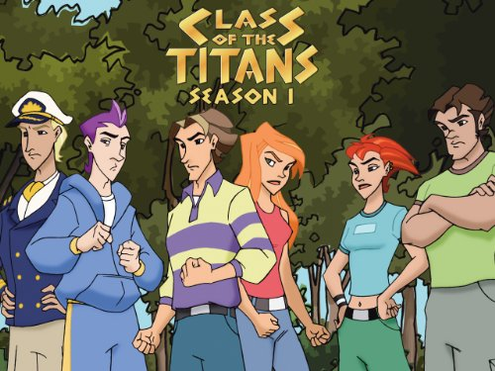

Siamo ancora in un momento in cui l’anime giapponese ha meno da dire in questo campo; sorvolando sul pretenzioso Thermae Romae (2012) che segue le vicende dell’architetto Lucius Modestus in una Roma del 128 d.C., avventurandosi in improbabili dialoghi in latino, ricordiamo il non eccelso esperimento di Kamigami no Asobiis, serie del 2014, in cui Zeus ordina a un’adolescente, Yui, di insegnare agli dei alcuni sentimenti umani, fra cui immancabilmente l’amore. Il fine ultimo sarebbe quello di rinforzare il sempre più fievole legame tra gli umani e il mondo delle divinità, ma ciò che è veramente fievole è il legame con l’antica mitologia (mescolata in modo inconsulto a quella norrena). Questa, tuttavia, continua a dimostrarsi grande produttrice di estetica: le trasformazioni degli dèi adolescenti nella loro forma più compiuta fanno il loro effetto sia nel manga che nell’anime.
Torniamo dunque alle produzioni americane. Ancora dallo scontro tra dei e titani prende le mosse un classico dell’ultimo decennio, Blood of Zeus (2020). Il concetto di semidio è quasi ossessivo nelle declinazioni della mitologia dei cartoons, evidentemente per due motivi principali: il primo è naturalmente legato al genere che, di per sé, ospita volentieri qualunque storia di formazione, un percorso per il quale un eroe incompleto e “in crescita” come il semidio si presta. Il secondo è che, come gli antichi demoni, i semidei con il loro statuto a metà tra umani e immortali sono il più naturale anello di congiunzione fra i due mondi e, soprattutto, sono eroi che possono fallire e morire, una “qualità” non concessa agli dei (e l’immortalità, come si capisce, nuocerebbe a qualsiasi plot). La serie vede come protagonista un figlio illegittimo di Zeus, il giovane Heron impegnato nel compito di salvare insieme l’Olimpo e la terra. La serie ha avuto un successo immediato, anche di critica: con un ottimo punteggio su Rotten Tomatoes (8,14/10), si è guadagnata dal New York Times una menzione d’onore ("special and dazzling"). Tra dèi, giganti e titani, Heron e la sua alleata Alexia compiono il loro viaggio in un universo mitologico ormai fortemente contaminato dal fantasy più in voga (non a caso le creature che affrontano più spesso sono demoni), incontrando occasionalmente personaggi minori del mito greco, come Acrisio, il Minotauro o Chirone. Si tratta insomma del tipo di spin-off dal classico a cui ci ha abituati la letteratura fantastica da Xena a Percy Jackson, senza pretese di fedeltà, ma paradossalmente è da queste rifioriture “spurie” che si può osservare lo stato di salute di un patrimonio immortale.

Cartoons storici

Se il serbatoio più produttivo è certamente il mito, non poteva mancare l’attenzione del cartoon alla storia. Sfortunati però gli adattamenti a cartone di Asterix il Gallico e tutti gli episodi seguenti tratti dal celebre fumetto di Goscinny e Uderzo tra il 1967 e il 2006. Condividiamo su questi il giudizio di Mereghetti che recensì negativamente il primo esperimento scrivendo: «delude per l'animazione schematica e il ritmo difficoltoso (nonché – nella versione italiana – il brutto doppiaggio, con i romani che parlano in dialetto), senza momenti di vero interesse». Nonostante i progressi indubbi nell’animazione, anche per i film successivi l’adattamento e l’aspetto visivo di bassa qualità delusero in primo luogo gli stessi padri del fumetto francese e ad oggi il cartone rimane un fiasco.
Più interessante un prodotto meno noto come Alexander, anime del 1999 basato su un romanzo di Hiroshi Aramata e dedicato all’affascinante figura di Alessandro Magno.
L’interesse principale del cartone è nell’incredibile aderenza alla storia e in particolare al resoconto plutarcheo (con molti rimandi e citazioni anche letterali), riproposto però in salsa futuristica e in un’ambientazione fortemente influenzata dall’anime di tema robotico. La trama ripercorre le gesta di Alessandro, erede dell'impero macedone che si ritrova a combattere congiure e ostilità, prima di diventare a sua volta re e iniziare il suo tentativo di conquista del mondo. Tra i personaggi più aderenti dal punto di vista storico, Demostene e Aristotele, gli amici di Alessandro Efestione, Clito, Parmenione il nemico Dario (e compare persino il celebre incontro tra il condottiero e il filosofo Diogene). Ma la Grecia del IV secolo a.C. è incredibilmente fantascientifica e popolata di personaggi che indossano tutine di latex o armature di titanio, si muovono in palazzi e città ultramoderni e utilizzano macchine da guerra e carrarmati interamente meccanici (interessante il modo geometrico e a incastro in cui è rappresentata la leggendaria falange, principale artefice dell’invincibilità bellica dei macedoni).
Tra le scelte di grande personalità ma anche molto criticate dell’anime c’è poi il character design piuttosto bizzarro (visi e corpi molto sottili, spigolosi e con tratti somatici molto accentuati, personaggi tutti dalle fattezze molto effeminate, per non parlare dell’abbigliamento), abbastanza lontano dal classico stile manga e talvolta tendente al grottesco.
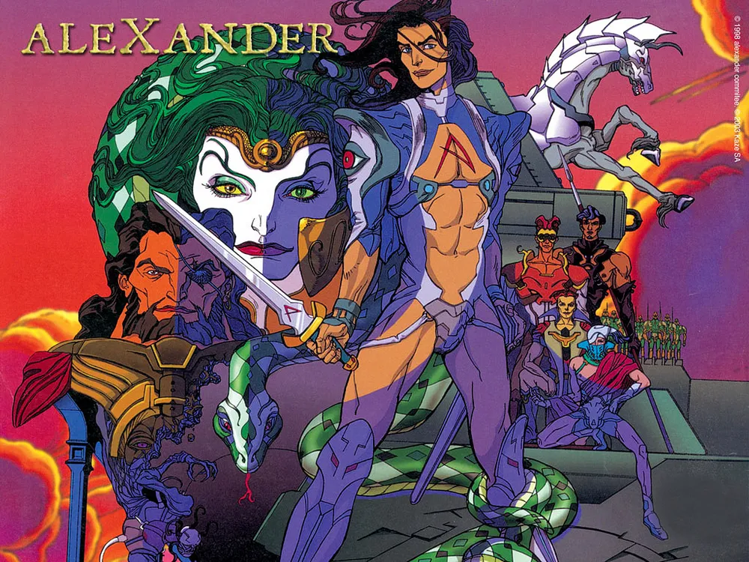

Conclusioni
Quello che il mito compie nei cartoni che lo ospitano è, come si è visto, un percorso di evoluzione complesso non solo nell’aspetto grafico, ma soprattutto, e in linea con i tempi, nel progressivo distanziamento dalle fonti. Decisivo è, in ogni caso, l’apporto dato dalla lontanissima cultura giapponese e dai maestri del manga. Paradossalmente se oggi cerchiamo la completa fedeltà, o un’adesione più rispettosa al mito, bisogna guardare ai cartoons dedicati ai più piccoli: le mini serie animate di Greek mithology for kids su Youtube contengono piccoli gioielli di narrazione. Ma anche l’abuso del mito e la sua adulterazione nelle serie per adolescenti apparentemente più lontane dai testi classici hanno una loro utilità, oltre che un’indiscutibile qualità estetica. L’esperimento di modernizzazione finisce per essere linfa vitale per una cultura in crisi che molti ragazzini incontrano così per la prima volta.

